Fiche professeur

Réalisation d’un luxmètre
à l’aide d’un microcontrôleur

Dans le cadre d’un projet en co-intervention avec les professeurs d’électrotechnique et de français, les élèves doivent réaliser un luxmètre afin de vérifier le bon éclairement des salles de l’établissement.

Eléments de correction et programmes associés

Photos du montage :
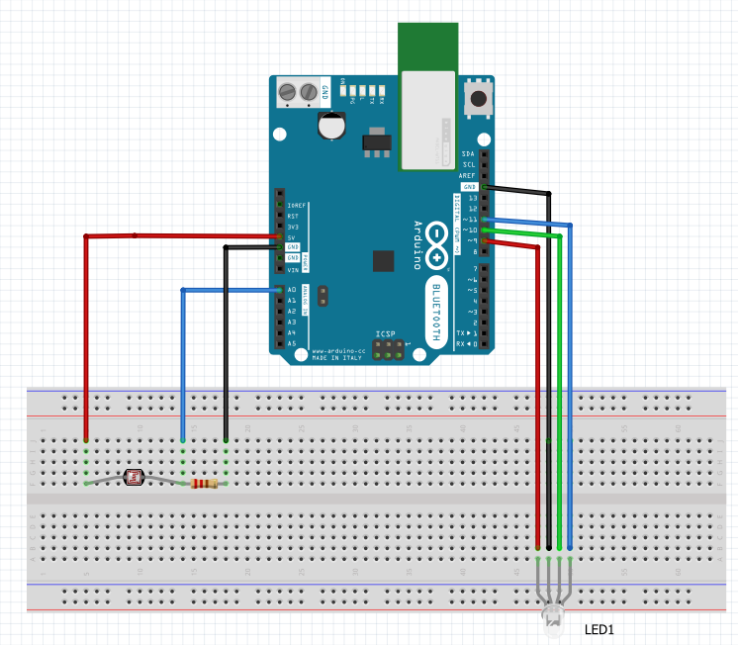

Précisions des réglages : Les réglages vont dépendre de la sensibilité de la photorésistance et de l’éclairage des lieux ou d’appareils (smartphone par exemple).

Partie du programme :
- Optique : comment caractériser et exploiter un signal lumineux ?

Construire expérimentalement la caractéristique d’un photocomposant (photorésistance, photodiode, phototransistor, photopile) :
Mettre en œuvre un photodétecteur.
Mesurer un éclairement avec un luxmètre.

Grille d’évaluation : Grille nationale des compétences en Bac Pro
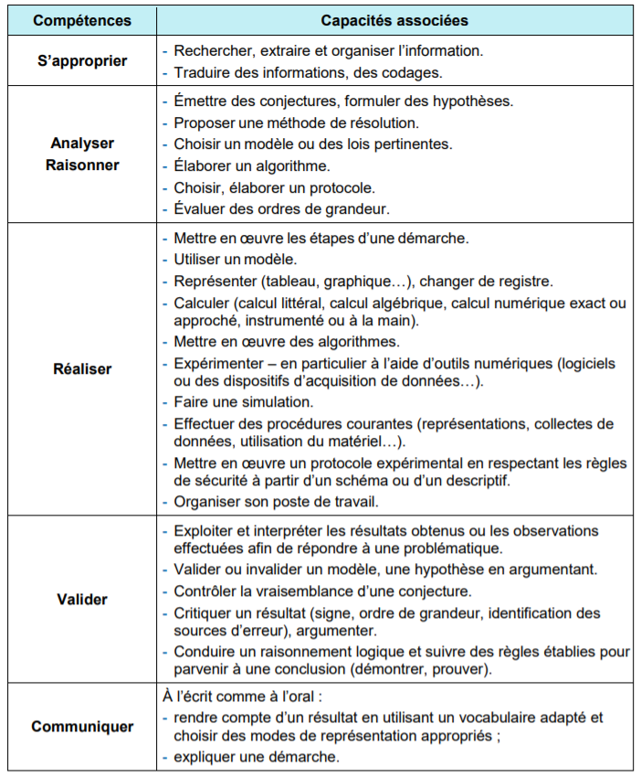

Réflexion sur les sources d’erreur et les incertitudes

La fonction exponentielle n’étant pas au programme de 2nde Bac Pro, il a fallu se contenter de lectures graphiques obtenues avec le logiciel Géogebra (dernière version). Il s’agit donc d’une approche plus qualitative de l’éclairement avec un rendu qualitatif acceptable pour l’exploitation recherchée.

Nature des plus-values

La démarche de projet interdisciplinaire a motivé les élèves. L’utilisation des outils TICE avec le logiciel et la programmation a rendu les élèves moteur de leur projet. Ils se sont davantage appropriés les notions scientifiques et technique du fait de devoir rendre « un service » et de présenter leur travail. Des échanges entre groupes sur les valeurs d’éclairement en fonction des lieux ou des normes ont pu être observées ce qui a développé en particulier les compétences « Analyser » et « Valider ».

